Programm für die „Basler Fasnacht“ 14. / 15.Februar
zusammen mit unseren IWC Schriesheim-Weinheim Freundinnen
Gundi Friedl, Evelyn Haber, Dr. Kaia Hallscheidt, Regina Herbert, Annette Hübner-Blüm, Karin Keppler, Elske Majer, Pia Mehler-Dielmann, Ursula Metzger, Romy Schilling, Renate Schiweck und Dr. Verena Schütz.

Sonntag 14.Februar 2016
Oltnerinnen Bezug der Zimmer ca. 11 Uhr
Abholen des IWC Schriesheim-Weinheim am Badischen Bahnhof Basel 12.34 Uhr
Anschliessend Willkommenstrunk und Zimmerbezug im Hotel Ramada
Nachmittagsprogramm je nach Wetter Museum oder…..
Beim Eindunkeln Spaziergang in der Stadt um die Cliquen zu hören, welche ihre „Laternen einpfeifen“
Gemeinsames Nachtessen im Restaurant Hahn in Basel
Rückkehr zum Hotel – „kurzes aber intensives Schlafen“

Montag 15.Februar 2016
Tagwache ca. um 3.15 Uhr
Besuch „Morgestraich“ um 4 Uhr in der Früh
anschliessend typisches Morgestraich-Zmorge im „Restaurant Löwenzorn“ am Barfüsserplatz
Rückfahrt und kurzes „Nickerchen“ im Hotel – auschecken bis 12 Uhr, Gepäck deponieren
Besuch des Cortège am Nachmittag
Ev. Kaffee-Kuchen Besuch irgendwo ? Fakultativ
Verabschieden der deutschen Freundinnen um 17.15 Uhr am Bad.Bahnhof Basel

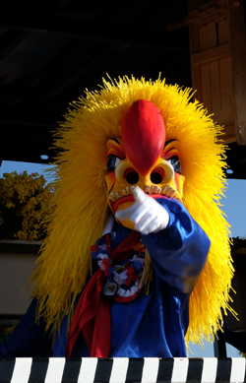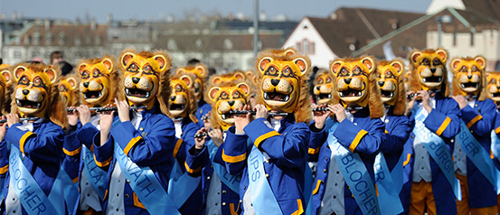

Liebe IWC Schriesheim-Weinheim Freundinnen
Wir, Elisabeth Bloch, Gabi Giger, Hanni Kiefer, Rita Meier, Madeleine Portmann, Doris Steiner-Urfer, Monique Tabeling, Doris Walter, Dr. Barbara Weilenmann, freuen uns diese zwei Tage mit euch verbringen zu dürfen. Die Kosten für das Nachtessen und das „Morgestraich-Frühstück“ belaufen sich auf Euro 70.-, (für uns Fr. 80.-) die wir gerne im Hotel von euch einziehen. Elisabeth kann dann damit für uns alle bezahlen. Für kleine Zwischenverpflegungen ist jedes selber zuständig. Sonst gibt es keine weiteren Kosten.
Bis bald…..herzliche Grüsse aus Olten Gabi Giger

Montag Extra-Züge ab Olten 2.42 Uhr Zug von Luzern her Wir machen einen Treffpunkt in Basel ab !
oder 2.58 Uhr Zug von Bern her Bitte bei Gabi melden wegen Morgenessen!
Kosten ca. Fr. 30.-

